**Скакун Ян (Skakun Jan, Janka)**

20 января 1789 г – венчание с Марьяной Сушко (НИАБ 136-13-894, лист 67об, №3/1789-б (ориг)).

9 сентября 1790 г – крещение сына Иосифа (НИАБ 136-13-894, лист 11, №63/1790-р (ориг)).

16 января 1793 г – крещение сына Павла (НИАБ 136-13-894, лист 18об, №10/1793-р (ориг)), (РГИА 823-2-18, лист 246,№4/1793-р (коп)).

29 августа 1798 г – крещение сына Сымона (НИАБ 136-13-894, лист 36об, №39/1798-р (ориг)), (РГИА 823-2-18, лист 265,№39/1798-р (коп)).

**НИАБ 136-13-894:** Лист 67об. **Метрическая запись №3/1789-б (ориг).**

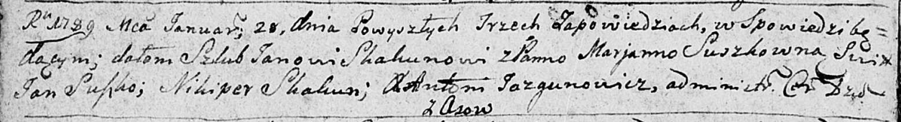

Дедиловичская Покровская церковь. 20 января 1789 года. Метрическая запись о венчании.

Skakun Jan – жених, с деревни Осовo.

Suszkowna Marjana – невеста.

Suszko Jan – свидетель.

Skakun Nikiper – свидетель.

Jazgunowicz Antoni – ксёндз.

**НИАБ 136-13-894:** Лист 11. **Метрическая запись №63/1790-р (ориг).**

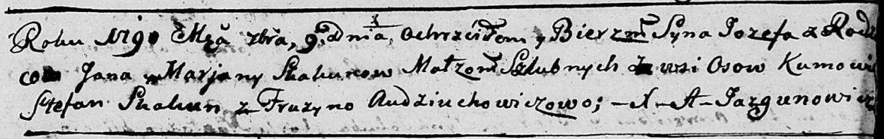

Дедиловичская Покровская церковь. 9 сентября 1790 года. Метрическая запись о крещении.

Skakun Jozef – сын родителей с деревни Осово.

Skakun Jan – отец.

Skakunowa Marjana – мать.

Skakun Stefan - кум.

Audziuchowiczowa Fruzyna - кума.

Jazgunowicz Antoni – ксёндз.

**НИАБ 136-13-894:** Лист 18-об. **Метрическая запись №10/1793-р (ориг).**

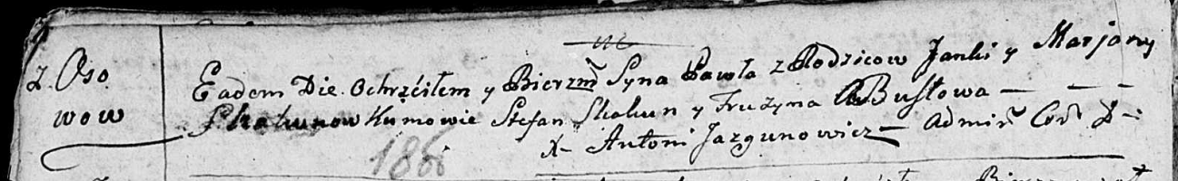

Дедиловичская Покровская церковь. 16 января 1793 года. Метрическая запись о крещении.

Skakun Paweł – сын родителей с деревни Осовo.

Skakun Janka – отец.

Skakunowa Marjana – мать.

Skakun Stefan - кум.

Busłowa Fruzyna - кума.

Jazgunowicz Antoni – ксёндз.

**РГИА 823-2-18:** Лист 246. **Метрическая запись №4/1793-р (коп).**

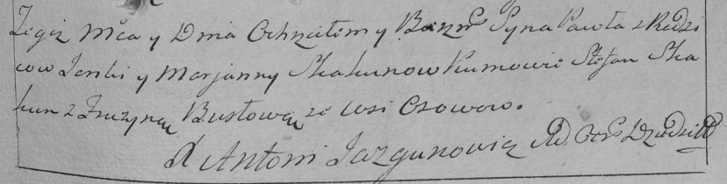

Дедиловичская Покровская церковь. 16 января 1793 года. Метрическая запись о крещении.

Skakun Paweł – сын родителей с деревни Осово.

Skakun Janka – отец.

Skakunowa Marjanna – мать.

Skakun Stefan – кум.

Busłowa Fruzyna – кума.

Jazgunowicz Antoni – ксёндз.

**НИАБ 136-13-894:** Лист 36об. **Метрическая запись №39/1798-р (ориг).**

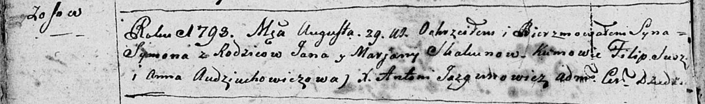

Дедиловичская Покровская церковь. 29 августа 1798 года. Метрическая запись о крещении.

Skakun Symon – сын родителей с деревни Осовo.

Skakun Jan – отец.

Skakunowa Marjana – мать.

[Suszko] Filip - кум.

Audziuchowiczowa Anna - кума.

Jazgunowicz Antoni – ксёндз.

**РГИА 823-2-18:** Лист 265. **Метрическая запись №39/1798-р (коп).**

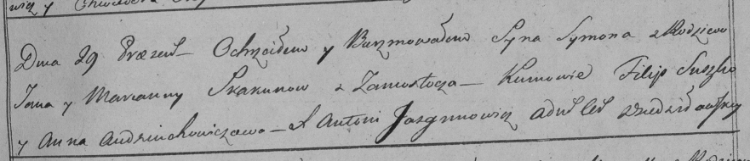

Дедиловичская Покровская церковь. 29 августа 1798 года. Метрическая запись о крещении.

Skakun Symon – сын родителей с деревни [Осово].

Skakun Jan – отец.

Skakunowa Marjanna – мать.

Suszko Filip – кум.

Audziuchowiczowa Anna – кума.

Jazgunowicz Antoni – ксёндз.